74 ³ 地理学报 Vol.74, No.3
2019 3 ACTA GEOGRAPHICA SINICA March, 2019

1992-2017年基于荟萃分析的中国耕地撂荒时空特征
张学珍¹，赵彩杉²，董金玮¹，葛全胜¹
（1. 中国科学院地理科学与资源研究所中国科学院陆地表层格局与模拟重点实验室，北京 100101；
2. 哈尔滨师范大学黑龙江省普通高等学校地理环境遥感监测重点实验室，哈尔滨 150025）
摘要：当前耕地撂荒已成为一种日益普遍的土地利用变化现象，对粮食安全和生态环境具有重要影响。为揭示1992-2017年中国耕地撂荒的时空特征及驱动机制，采用集成分析的思路，对县（市）域尺度撂荒的研究成果进行了汇总梳理，从中提取撂荒时间、位置、规模（程度）、成因等信息，并进行了荟萃分析。结果发现：1992-2017年全国范围内有撂荒记录的县（市）共165 个，主要分布于南方，集中分布区呈逆时针旋转90°的“T”字型，纵轴自北至南贯穿甘肃东南部、四川东部、重庆境内，直至贵州西部和云南北部；横轴位于长江中下游地区，自西向东贯穿湖北、湖南、安徽、江西。其中，湖南、四川、安徽有撂荒记录的县（市）数量较多，分别为24个、23 个、21个，其次是湖北、重庆、福建、甘肃、云南，均超过10个。“T”字型结构的形成经历两个阶段，大致以2010年为界，此前有撂荒记录的县（市）为102个，集中分布于沿长江中下游的东西向带状区域，形成横轴；此后新增63个县（市），集中分布于自甘肃东南部至贵州西部和云南北部地区的南北向带状区域，形成纵轴。撂荒格局的形成过程与区域经济发展和产业结构调整背景下的农业劳动力析出基本同步。农业收益低和劳动力不足分别是86%和78%的县（市）撂荒形成的共性因素。
关键词：中国；撂荒；荟萃分析；时空特征
DOI: 10.11821/dlxb201903001
1
土地利用/覆盖变化是人类改变自然环境的重要形式，是全球变化人文因素的重要载体。在现阶段的中国，随着社会经济的发展，农业土地边际效应逐渐下降，城乡收入差距不断扩大，大量农业劳动力转移到非农产业，农业从业人口减少，一些土地逐渐退耕或转为其他用途^{[1-3]}，导致耕地撂荒成为目前发展较快的一种土地利用变化现象^{[4-6]}。耕地撂荒不仅表现为耕地面积减少，影响粮食产量，从而对粮食安全构成一定威胁，而且撂荒后的耕地通常转为草地、灌木林地、有林地，从而影响地表径流、水土流失、土壤碳储量以及生物多样性^{[7-9]}，导致地表反照率、发射率等地表物理参数变化，影响地表辐射能量平衡，进而影响天气和气候。因此，撂荒作为影响粮食安全和生态环境的一种重要土地利用现象，引起了学术界和土地政策制定者的广泛关注^{[10]}。

收稿日期：2018-03-26; 修订日期：2018-12-10
基金项目：国家自然科学基金项目(41471171, 41790424); 中国科学院前沿科学重点研究项目(QYZDB-SSW-DQC005); 中国科学院青年创新促进会资助(2015038) [Foundation: National Natural Science Foundation of China, No.41471171, No.41790424; The Key Research Program of Frontier Sciences from CAS, No.QYZDB-SSW-
DQC005; Youth Innovation Promotion Association of CAS, No.2015038]
作者简介：张学珍(1981-), 男, 博士, 副研究员, 主要从事气候变化研究。E-mail: xzzhang@igsnrr.ac.cn 通信作者：葛全胜(1963-), 男, 博士, 研究员, 主要从事全球变化研究。E-mail: geqs@igsnrr.ac.cn
411-420页
撂荒的时空特征是研究撂荒成因及生态环境效应的重要基础，更是国家制定相应政策的必要基础信息，因而成为撂荒研究领域的重要内容。纵观中国撂荒时空特征的研究，就研究尺度和手段而言，大多数是针对县、乡（镇）尺度的研究，一般通过实地调查揭示耕地撂荒的时空特征。目前，这类调查主要集中于地形比较复杂、农业生产条件较差的山区，且多以村庄为调查对象，比如重庆市酉阳县、巫山县、武隆县的12个村庄^{[7]}、浙江余姚市^{[11]}、重庆市忠县^{[12]}、重庆市璧山县大路镇^{[13]}的部分村庄。这些研究，以详实的调查数据揭示了县域尺度撂荒的时空特征，并且在农户尺度上解析了撂荒的形成因素，主要包括：农业生产条件差、与农户住址距离较远、劳动力不足等^{[14-17]}。但是，受数据来源所限，研究范围一般是单个县（市），对国家尺度撂荒的空间分布及其演变的认识非常有限，从而对国家层面撂荒相关的决策支持相对较弱。
目前针对国家尺度撂荒时空特征的研究相对较少，认识相对薄弱。李升发等^{[18]}通过入村、户问卷调查的方式获得了全国153个山区县的撂荒信息，经过统计抽样的推断，
2014-2015 年全国山区县耕地撂荒率为 14.32%，其中江西、重庆两省（市）撂荒率最高，其次是甘肃、浙江、四川、湖南、广西，这是目前对中国全国耕地撂荒空间特征比较全面的认识。但是，这一研究采用了先验确定调查县（市）的方式，在一定程度上限制了对撂荒空间特征的认识，且主要是针对2014-2015年现状的调查，对撂荒空间格局的时间变化认识比较有限。
荟萃研究作为一个重要的研究手段，是指对研究目的相同、又相互独立的多项试验结果进行系统的、综合统计分析。将不同研究的结果相比较，从一个更为宏观的角度，发现那些单个研究难以发现的科学规律。该方法此前较多的用于教育、心理和医学领域，近年来已经被逐步应用于地表景观变化及相关学科研究。如：土壤碳存储与土地利用的关系研究^{[19]}，全球城市扩张的时空特征研究^{[20]}，现代中国物候对气候变化响应的时空规律研究^{[21]}等，均是基于荟萃分析方法完成的。
本文采用荟萃分析方法，通过文献调研，从已经发表的研究论文中提取撂荒的时空分布信息，系统分析1992-2017年中国耕地撂荒的时空特征，以期为研究撂荒的成因、应对策略以及生态环境影响提供科学基础。
2
本文采用的数据来自于中国知网中国期刊全文数据库。以“撂荒”“抛荒”为主题词检索已公开发表的研究论文，无时间范围限制。其中，以“撂荒”为主题检索到1201 篇，以“抛荒”为主题检索到635篇。采用荟萃分析的方法，对检索到的研究论文进行综合分析，揭示1992-2017年中国耕地撂荒的时空特征。荟萃分析本质上属于一种统计方法，是对已有研究结果的定量集成分析。其核心思想是：将每一项独立进行的研究视为一个统计样本，通过大样本综合分析，提取样本的共性规律。作为一种统计方法，荟萃分析的前提是足够多的独立研究论文。
本文通过逐一查阅检索到的研究论文，从中提取空间尺度不超过县域范围的撂荒时间、地点、形式、程度、形成因子等信息，共计从112篇有效研究论文中获取了全国20 个省的163个县（市）的耕地撂荒数据，在此基础上构建了全国县域单元撂荒数据表。然后，以此为基础，首先以县（市）为基本单元分析了撂荒的空间分布特征。其次，将第 1 篇撂荒论文发表的 1992 年至今等间距分为 3 个阶段，依次为 1992-2000 年、20012009年、2010-2017年，分别分析了各阶段撂荒的空间分布特征及其变化。再次，利用频次记数法，统计分析了研究论文中提及的导致撂荒的主导因子，并分析了主导因子的空间分布特征。
最后，采用统计部门发布的社会经济统计数据，分析了撂荒同期社会经济指标的变化，主要包括：人均GDP、农业从业人员百分比和粮食播种面积及复种指数。其中，人均GDP来自于各省统计局发布的统计年鉴；农业从业人口数据来自于1991年《中国统计年鉴》（1990年人口）、第五次和第六次人口普查（2000年和2010年人口），以及2017年各省统计年鉴（2016年人口）；粮食播种面积来自于《中国农业60年》（2009年之前）和
《中国统计年鉴》（2009-2016 年）；耕地面积来自于《中国农业年鉴》（1992-1995 年、
2007-2008年、2013年、2015年）和《中国国土资源年鉴》（1999-2000年）。
3

3.1 中国耕地撂荒的空间分布
如图1所示，全国多个省份出现撂荒现象。据统计，全国有撂荒记录的县（市）为 165个，涉及20余个省级行政区，自华南至华北均有分布。但分布相对集中，大多数撂荒县（市）分布于南方，其空间分布总体呈逆时针旋转90°的“T”字型格局。其中，纵轴自北至南分布于甘肃东南部、四川东部、重庆境内，直至贵州西部和云南北部；横轴位于长江中下游地区，自西向东分布于湖北南部、湖南北部、安徽中部和南部。此外，在内蒙古、山西、浙江、福建、广西的部分县（市）也出现了撂荒的记录。
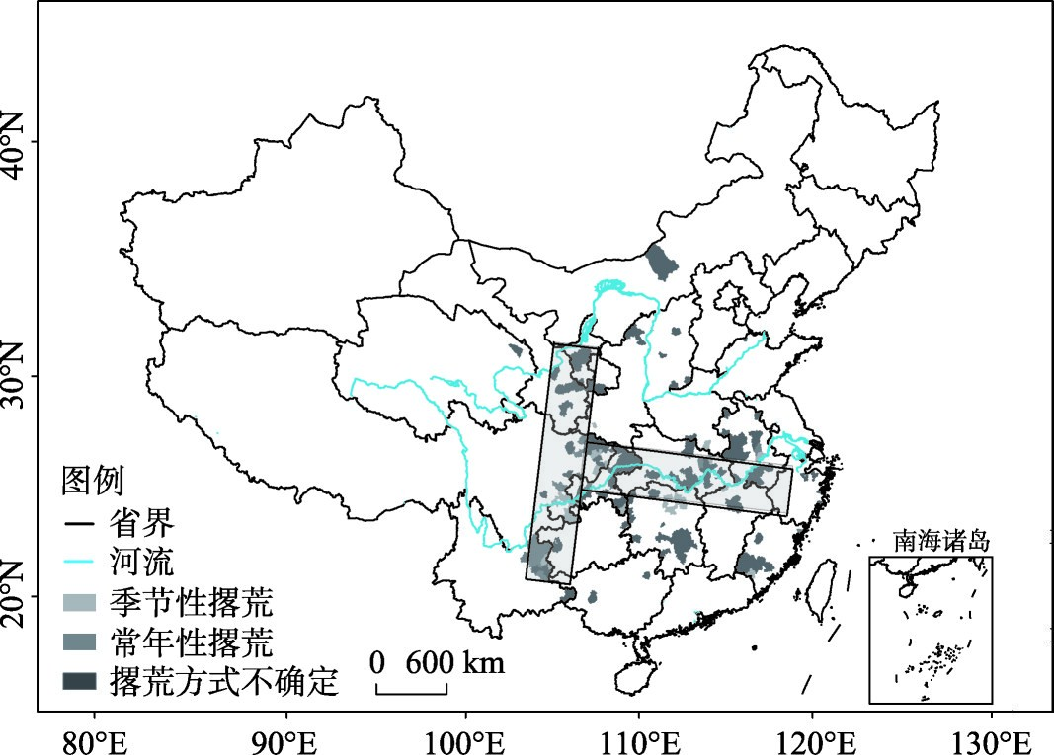
图1 中国撂荒记录县域空间分布图
Fig. 1 Spatial distribution of cropland abandonment at county level in China
以省级行政区而论，湖南省撂荒记录的县（市）数量最多（24个），主要分布于湖南省的西部和中部地区，自南至北呈条带状。其次是四川、安徽、湖北、重庆，分别有 23个、21个、17个、15个县（市），主要位于四川的东缘，安徽中部和南部，湖北东南部和重庆全境。再次是福建（11个）、甘肃（11个）、云南（10个）、江西（7个）等4 省。其余各省有撂荒记录的县（市）均不超过5个，其中东北三省、山东、广东、新疆和西藏未见有关县（市）的撂荒记录。大多数研究论文未提及撂荒的方式，从仅有的38个县（市）的撂荒方式记录看，季节性撂荒和常年性撂荒交错分布。季节性撂荒记录较多，广泛分布于四川东部、湖南北部、云南东部、陕西西南部、重庆东南部、湖北东部、河南南部、江西北部、安徽中部以及福建西南部。其中，四川东部的季节性撂荒以小春撂荒为主。常年性撂荒主要分布在云南东北部、四川东部、重庆西部、湖北东部、安徽中部以及福建东部。

3.2 撂荒的时空变化
分时段看，撂荒县（市）的空间分布格局随时间而变（图2），由最初主要沿长江中下游的东西向分布，变为自甘肃东南部至贵州西部和云南北部的南北向分布，即：先出现逆时针旋转90°的“T”字型的横轴，再出现纵轴，时间拐点大致为2010年前后。如图 2所示，2010年之前，有撂荒记录的县（市）主要位于长江中下游地区。其中，2000年之前，仅45个县（市）有撂荒记录，主要出现于重庆、湖北、湖南，以及安徽和江西的局部地区。2000-2009年，新增57个县（市），这些新增县（市）集中分布于长江中下游，自西至东分布于四川东部、重庆、湖北南部和安徽中南部。在此期间，湖南南部、福建南部和浙江局部地区的部分县（市）也出现了撂荒记录。2010-2017年，再增63个县（市），但是其主要分布格局已不再是沿长江中下游的东西向带状，而是转变为自甘肃东南部至贵州西部和云南北部的南北条带状集中分布。
伴随着撂荒记录县（市）的增加和空间分布的变化，撂荒率也呈逐渐增加的趋势。根据调查数据，从1992-2000年到2001-2009年，撂荒率超过30%的县（市）由零增至4 个，到2010-2017年，再新增11个。其中，撂荒最严重的地区为四川东部的宜宾市，撂荒率高达62.03%，其次为贵州西部的六盘水市水城县，撂荒率为61.1%；另外四川东部的遂宁市中区、广西的百色市田东县，湖北东北部的黄冈市红安县的撂荒率均超过40%。
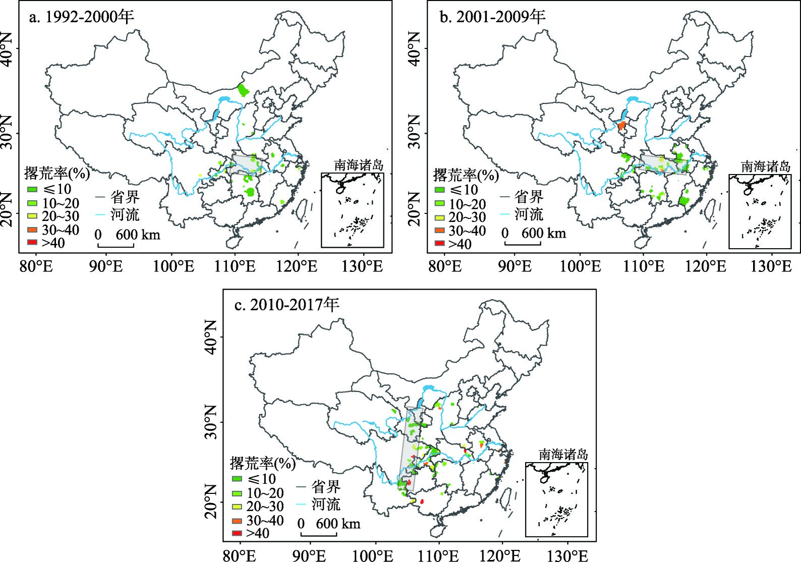
图2 中国不同时期县域单元的撂荒程度及空间分布
Fig. 2 Spatial distribution of cropland abandonment at county level in China in each stage

3.3 撂荒的直接因素
根据公开发表论文的相关结论，撂荒形成因素大致可分为五类。第一类因素可归结为农业收益低，主要由于农业生产规模小，农产品售价低，化肥等农资价格上涨，农业成本高，致使农业活动收益低。如，在湖南省安仁县，每亩耕地毛收入为560元，扣除机耕、化肥、农药等费用后每亩耕地收益仅有372元，一年可收入1264.8元，而外出打工扣除生活费用外，人均每年纯收入2300元^{[22]}。第二类因素为劳动力不足，大量劳动力向城镇转移。如，湖南省安仁县外出劳动力已达40%以上，武胜县某村的壮劳人口80% 以上外出务工^{[22-23]}。第三类因素为自然条件较差，导致农民被迫撂荒，如土地贫瘠，位置偏远，污染严重，野生动物的破坏等。如，湖北省孝感市因病虫灾害致使每年15%~25% 的农田减产幅度超过2成^{[24]}。第四类因素为政策不完善，主要是缺少有效的土地流转机制。如，武胜县在2000-2007年2.29万人由农业人口转为城镇人口，这2.29万人在第二轮土地延包时基本上都分到耕地，但由于缺少土地流转机制，部分耕地因没有进行有效流转而撂荒^{[23]}。第五类因素为农业设施不完善，包括生产技术水平较低，农业设施老化，水利条件差等。如，重庆市秀山县因财政投入不足，设施年久失修，旱不能浇、涝不能排，由此导致的撂荒面积占撂荒耕地的约15%^{[17]}。
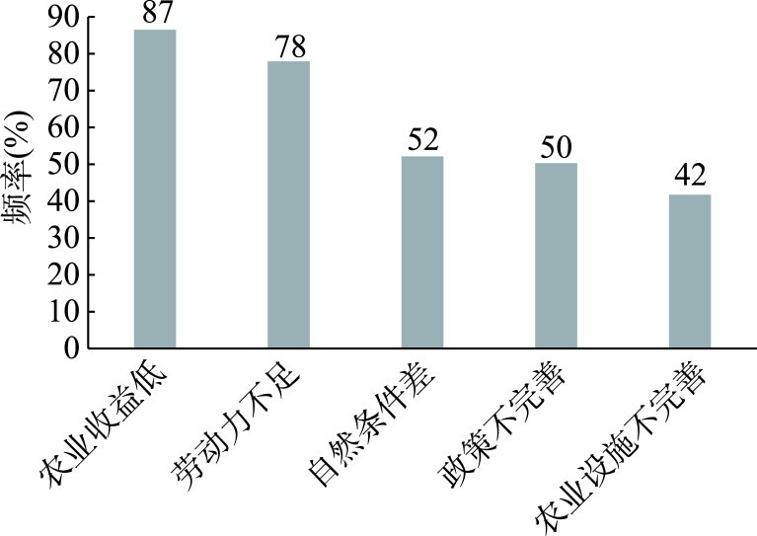
在上述5类撂荒形成因素中，出现频率最高的是农业收益低，达86%（图3），位居第二的是劳动力不足，出现频率为78%。自然条件差和政策不完善位居其后，出现的频率分别为 52%和 53%，农业设施不完善出现的频率最低，为42%。由此可见，撂荒是多种因素共同作用的结果，其中大部分县（市）撂荒的共同形成因素是农业收益低和劳动力不足，部分县（市）撂荒的原因涉及自然条件差和政策不完善，而农业设施不完善对撂荒的贡献较小。
农业收益低，作为撂荒形成的首要因素， 图3 导致撂荒的主要因素的出现频率广泛出现于撂荒集中分布区，在“T”字型纵 Fig. 3 Frequencies of the main determinants of 轴和横轴均有广泛分布（图4）。劳动力不足， ^{cropland abandonment}
作为撂荒形成的第二位因素，在“T”字型的纵轴地带广泛分布，而在横轴地带分布密度相对较低，主要出现在湖北东南部和安徽中南部。自然条件差和政策不完善，作为撂荒形成的第三和第四位因素，主要出现在“T”字型纵轴地带，而在横轴地带的分布密度进一步降低。由此突显，2010年以后出现的“T”字型纵轴地带的撂荒是多种因素共同导致的结果，此前长江中下游东西带状的撂荒则主要由农业收益低所致，其他因素的影响相对较弱。

3.4 撂荒的社会经济背景
撂荒本质上是社会经济发展、产业转型与第一产业劳动力析出的产物^{[2, 25]}。为深入理解上述地区撂荒的社会经济背景，本文对撂荒地区省域单元的经济水平和农业从业人口进行了分析。就经济水平而言（表1），20世纪90年代至今，撂荒“T”字型区域主要省份的人均GDP均呈现大幅增加，2012-2016年相对于1992-1996年的最大增幅为66540元
（浙江省，年均增长率9.4%），最小增幅也达24896元（贵州省，年均增长率11.45%）。
其中，2002-2011年间增速普遍最高，浙江、福建、安徽、江西、湖北、湖南、四川的年均增长率分别为14.1%、13.1%、14.2%、15.4%、15.4%、15.5%、14.9%，较1992-2001
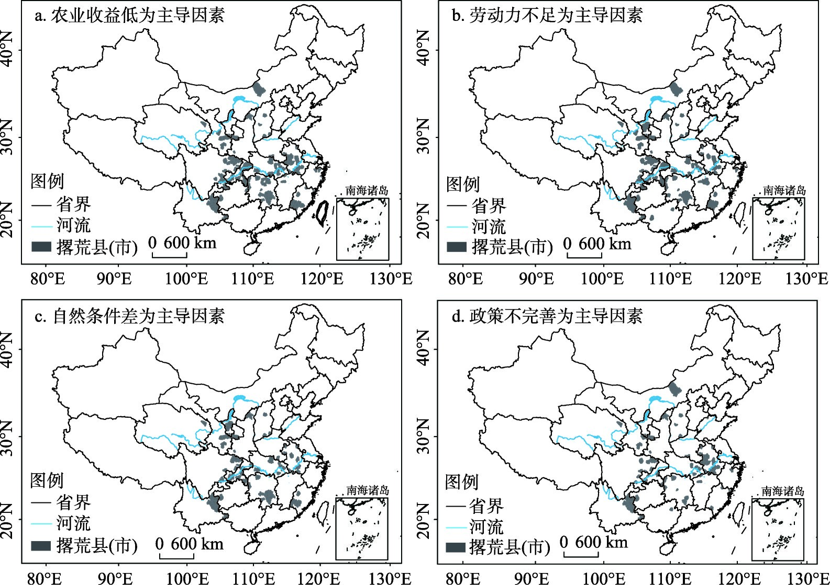
图4 中国撂荒形成因素的空间分布
Fig. 4 Spatial distribution of the main drivers of cropland abandonment in China
表1 撂荒“T”字型区域主要省份的人均GDP(千元)
Tab. 1 Gross Domestic Product (GDP) per capita (10³ yuan) of each province in the T-shaped area of cropland
abandonment in China
年份 | 浙江 | 福建 | 安徽 | 江西 | 湖北 | 湖南 | 四川 | 重庆 | 贵州
1992-1996  1997-2001  2002-2006  2007-2011  2012-2016 | 7.03  12.46  23.82  46.61  73.58 | 5.71  10.32  16.51  35.24  63.26 | 2.89  4.75  7.68  17.89  34.06 | 2.65  4.50  8.23  18.79  33.04 | 3.36  5.76  10.13  24.20  46.85 | 2.99  5.11  9.24  21.61  38.42 | 2.72  4.64  8.02  18.62  33.53 | 3.42  5.97  10.84  24.43  48.04 | 1.65  2.58  4.59  11.66  26.55
年和2012-2016年增长率分别平均偏高3.6%和1.7%。与此相对应的是，21世纪前10年的撂荒记录数也显著多于前、后两个时期。贵州省的人均GDP增长率则表现为持续增加，
2012-2016年的年增长率高达17.9%，高于2002-2011年的16.3%。重庆市的人均GDP也保持强劲增长，2010-2015年的增长率为14.5%，仅仅略低于2000-2010年的15.1%，并在所有省份中仅次于贵州，位居第二。与此相应，2010年以后贵州与重庆两地仍然维持较多的撂荒记录数。
从农业从业人口占比看（表2），20世纪90年代至今，撂荒“T”字型区域主要省份的农业从业人口比重均呈持续降低的态势，最大降幅为-38.4%（重庆市，从67.3%降至 28.9%），最小降幅为20.8%（贵州省，从78.1%降至57.3%）。与人均GDP的增长率相对应，2000-2010年是农业从业人口比重的降低速率较大的时期，农业从业人口比重最大年均降幅为2.05%（安徽省），最小也高达0.18%（湖北省），均普遍大于1990-2000年的年
表2 撂荒“T”字型区域主要省份的农业从业人员占比(%)
Tab. 2 Percentage of agricultural employees against total population of each province within the T-shaped area of cropland abandonment in China (%)
年份 | 浙江 | 福建 | 安徽 | 江西 | 湖北 | 湖南 | 四川 | 重庆 | 贵州
1990年  2000年  2010年  2016年 | 53.2  33.7  14.7  12.4 | 58.4  47.8  28.3  22.0 | 68.8  75.0  54.2  31.7 | 66.1  68.4  44.4  30.0 | 43.1  66.4  53.1  36.8 | 72.3  75.0  55.9  40.7 | 72.5  77.6  60.2  38.6 | 70.3  72.8  50.3  28.9 | 78.2  81.8  68.9  57.3
均降幅。与此相应，2000-2010 年各省的撂荒记录数均多于 1990-2000 年，撂荒现象频发。而贵州和重庆，2010-2016 年间仍维持较大的降幅，年均降幅分别为 2.20%和 2.29%，而2000-2010年间年均降幅均仅为1.5%。与此对应，贵州和重庆2010年以后撂荒记录数持续增加，并且均多于2000-2010年。
伴随着农业从业人数的减少，粮食播种面积和复种指数也总体呈现减少趋势（表3）。
“T”字型区域主要省份总的粮食播种面积由36985 hm² （1992-1996年平均）减至33931 hm² （2012-2016年平均），其中2000-2010年是年均减幅最大的时段，年均减少多达340 hm²，而1992-2000年年均减少仅为113 hm²，2010-2016年则是年均增加92 hm²。其中，浙江、湖北、湖南、江西、重庆、四川的粮食播种面积减幅较大，并且也主要出现在
2000-2010年。与此同时，各省复种指数不同程度下降，如：浙江和福建的复种指数由
1992-1995年的1.75和1.66分别降至2013-2015年的0.64和0.9；四川和湖北的复种指数由 1.37和1.43分别降至0.96和0.83。安徽和贵州两省的粮食播种面积不降反升，其中安徽升幅稍大，由5917 hm² （1992-1996年平均）升至6632 hm² （2012-2016年平均），贵州升幅甚微。但是，两省的复种指数也逐步下降，贵州的复种指数由1992-1995年的1.31，逐渐降至2013-2015年的0.62，安徽的复种指数由1.37降至1.13，降幅是所有省份中最小的。这可能与安徽省作为一个农业大省和国家粮食主产区之一，粮食生产一直是重点发展产业有关。
表3 撂荒“T”字型区域主要省份的粮食播种面积(10³ hm²)
Tab. 3 Grain sown area of each province within the T-shaped area of cropland abandonment in China (10³ hm²)
年份 | 浙江 | 福建 | 安徽 | 江西 | 湖北 | 湖南 | 四川 | 重庆 | 贵州
1992-1996  1997-2001  2002-2006  2007-2011  2012-2016 | 2888  2533  1461  1262  1263 | 2021  1927  1450  1220  1192 | 5918  5996  6283  6576  6633 | 3463  3427  3316  3599  3695 | 4844  4503  3796  4018  4383 | 5124  5040  4664  4722  4937 | 7057  7065  6359  6422  6461 | -  2832  2450  2229  2245 | 2782  3093  3009  2964  3121
4

4.1 结论
本文采用荟萃分析方法，在前人对县（市）撂荒研究的基础上，揭示了国家尺度耕地撂荒变化的时空特征及形成因素的空间分布。1992-2017 年有撂荒记录的 163 个县
（市）分布于全国20余个省份，但是集中分布于南方，且基本呈逆时针旋转90°的“T” 字型，其纵轴自北至南贯穿甘肃东南部、四川东部、重庆境内，直至贵州西部和云南北部；横轴位于长江中下游地区，自西向东贯穿湖北南部、湖南北部、安徽中部和南部。 “T”字型的形成经历两个阶段，2010年之前撂荒记录县市主要出现在长江中下游东西向带状地区，此后则主要出现于自甘肃东南部至贵州西部和云南北部的南北向带状地区。撂荒格局的形成过程与区域经济发展和产业结构调整背景下的农业劳动力析出基本同步。农业收益低和劳动力不足是大部分县（市）撂荒形成的共性因素；部分县（市）撂荒的原因涉及自然条件差和制度不完善。

4.2 讨论
与已有撂荒时空分布特征研究相比，本文采用大数据分析的思路，通过对已有研究的荟萃分析，发现了中国撂荒现象分布的“T”字型格局，以及“T”字型格局中先东西向、后南北向的形成过程。本研究不仅支持了李升发等^{[18]}发现的国家尺度撂荒宏观格局，而且更加详细的描述了撂荒的空间分布格局及其时间演变特征，以及撂荒形成因素的空间分布格局。这为深入研究撂荒的社会经济和自然环境效应提供了基础数据，为利用卫星遥感定量研究撂荒的分布范围提供了依据。同时，本文以实证的方式印证了基于前人个例研究的大数据分析思路在地理事件时空分布研究中的实用性和有效性。
但是，本研究尚有一定的不确定性，突出表现为收集的样本仅限于已经发表的论文。为进一步丰富样本量，更加详细的刻画中国撂荒的时空分布特征，未来有必要在大数据思想指导下，采用网络爬虫工具，检索相关的网络数据。另外，从公开发表论文中提取的部分撂荒率数据源自对县（市）范围内部分村、镇的调查，为更科学的估算县
（市）平均撂荒率，有必要进一步深入研究被调查村、镇对县（市）整体状况的代表性，以降低本研究关于部分县（市）撂荒率估算结果的不确定性。最后，地面调查固然是数据获取的有效途径，但是受限于财力和人力，难以开展全面的地面调查，而卫星遥感的优势则是空间全面覆盖。因此，在本研究结果的指引下，利用卫星遥感开展全面的撂荒率估算，分析撂荒程度的时空变化，也是本领域的研究方向之一。

参考文献(References)
[ 1 ] Dong J, Liu J, Yan H, et al. Spatio-temporal pattern and rationality of land reclamation and cropland abandonment in mid-eastern Inner Mongolia of China in 1990-2005. Environmental Monitoring and Assessment, 2011, 179: 137-153.
[ 2 ] Li Shengfa, Li Xiubin. Progress and prospect on farmland abandonment. Acta Geographica Sinica, 2016, 71(3): 370-
389. [李升发, 李秀彬. 耕地撂荒研究进展与展望. 地理学报, 2016, 71(3): 370-389.]
[ 3 ] Yan J, Yang Z, Li Z, et al. Drivers of cropland abandonment in mountainous areas: A household decision model on farming scale in Southwest China. Land Use Policy, 2016, 57: 459-469.
[ 4 ] Shao Jingan, Zhang Shichao, Li Xiubin. The role of rural farmland transfer in preventing farmland abandonment in the mountainous areas. Acta Geographica Sinica, 2015, 70(4): 636-649. [邵景安, 张仕超, 李秀彬. 山区土地流转对缓解耕地撂荒的作用. 地理学报, 2015, 70(4): 636-649.]
[ 5 ] Ding Guangping, Liu Chengwu, Huang Limin. A theoretical analysis and empirical research of marginalization of agricultural land in hilly-mountainous area under farmer-benefiting policy: A case study of Tongcheng County in Hubei
Province. Geographical Research, 2009, 28(1): 109-117. [定光平, 刘成武, 黄利民. 惠农政策下丘陵山区弄地边际化的理论分析与实证: 以湖北省通城县为例. 地理研究, 2009, 28(1): 109-117.]
[ 6 ] Yu Z, Liu L, Zhang H, et al. Exploring the factors driving seasonal farmland abandonment: A case study at the regional level in Hunan Province, Central China. Sustainability, 2017, 9(2): 1-18.
[ 7 ] Li Zanhong, Yan Jianzhong, Hua Xiaobo, et al. Factors influencing the cultivated land abandonment of households of different types: A case study of 12 typical villages in Chongqing Municipality. Geographical Research, 2014, 33(4): 721-
734. [李赞红, 阎建忠, 花晓波, 等. 不同类型农户撂荒及其影响因素研究: 以重庆市12个典型村为例. 地理研究,
2014, 33(4): 721-734.]
[ 8 ] Zhang Z, Li Q, Liu G, et al. Soil resistance to concentrated flow and sediment yields following cropland abandonment on the Loess Plateau, China. Journal of Soils and Sediments, 2017, 17(6): 1662-1671.
[ 9 ] Wertebach T M, Hölzel N, Kämpf I, et al. Soil carbon sequestration due to post-Soviet cropland abandonment: Estimates from a large-scale soil organic carbon field inventory. Global Change Biology, 2017, 23(9): 3729.
- Li S, Li X. Global understanding of farmland abandonment: A review and prospects. Journal of Geographical Sciences, 2017, 27(9): 1123-1150.
- Sang Guangshu, Ou Yuting, Chen Ye. Analysis of cultivated land abandonment in non-agricultural economic developed areas of Zhejiang province: A case study of low pond street in Yuyao city. Journal of Anhui Agriculture, 2007(5): 1459-
1463. [桑广书, 欧玉婷, 陈烨. 浙江非农经济发达地区耕地撂荒问题分析: 以余姚市低塘街道为例. 安徽农业科学,
2007(5): 1459-1463.]
- Xiong Xiangqiang, Shen Yan, Liao Heping. Investigation and analysis on the problem of rural land abandonment: A case study of Sanhui town, Zhongxian county, Chongqing. Journal of Anhui Agriculture, 2006, 34(11): 2536-2538. [熊祥强, 沈燕, 廖和平. 农村土地抛荒问题的调查与分析: 以重庆市忠县三汇镇为例. 安徽农业科学, 2006, 34(11):
2536-2538.]
- Zheng Caigui, Qiu Daochi, Ye Gongqiang, et al. Spatial distribution characteristics of abandoned land based on GIS spatial analysis: A case study of Bishan county, Dalu town. Journal of Agricultural Mechanization Research, 2010, 32
(3): 31-36. [郑财贵, 邱道持, 叶公强, 等. 基于GIS空间分析的撂荒地空间分布特征研究: 以重庆市璧山县大路镇为例. 农机化研究, 2010, 32(3): 31-36.]
- Zhang Y, Li X, Song W. Determinants of cropland abandonment at the parcel, household and village levels in mountain areas of China: A multi-level analysis. Land Use Policy, 2014, 41: 186-192.
- Zhang Y, Li X, Song W, et al. Land abandonment under rural restructuring in China explained from a cost-benefit perspective. Journal of Rural Studies, 2016, 47: 524-532.
- Xue Baoquan. Causes analysis and countermeasures of rural farmland abandonment in Hantai District of Hanzhong City. Journal of Anhui Agriculture, 2017, 45(27): 243-250. [薛宝全. 汉中市汉台区农村耕地撂荒成因分析及对策. 安徽农业科学, 2017, 45(27): 243-250.]
- Xu Hongfu. Present situation and countermeasures of rural cultivated land abandonment in Xiushan County. Modern Agricultural Science and Technology, 2016(9): 345-346. [许洪富. 秀山县农村耕地撂荒现状及对策. 现代农业科技,
2016(9): 345-346.]
- Li Shengfa, Li Xiubin, Xin Liangjie, et al. Extent and distribution of cropland abandonment in Chinese mountainous areas. Resources Science, 2017, 39(10): 1801-1811. [李升发, 李秀彬, 辛良杰, 等. 中国山区耕地撂荒程度及空间分布: 基于全国山区抽样调查结果. 资源科学, 2017, 39(10): 1801-1811.]
- Guo L B, Gifford R M. Soil carbon stocks and land use change:A meta analysis. Global Change Biology, 2002, 8: 345-360.
- Seto K C, Fragkias M, Güneralp B, et al. A meta-analysis of global urban land expansion. Plos One, 2011, 6(8): e23777.
- Ge Q, Wang H, Rutishauser T, et al. Phenological response to climate change in China: A meta-analysis. Global Change Biology, 2015, 21: 265-274.
- Zeng Deping. Containment of abandoned land and realize the harmonious development of agriculture. Science and Technology Consulting Herald, 2007, 29(208): 191-192. [曾德平. 遏制农地撂荒实现农业和谐发展. 科技咨询导报,
2007, 29(208): 191-192.]
- Cheng Fengxiang. Investigation and thinking on abandoned farmland in Wusheng County. Science and Technology of Sichuan Agriculture, 2008(8): 21-22. [程凤翔. 对武胜县耕地撂荒的调查与思考. 四川农业科技, 2008(8): 21-22.]
- Lu Deyin. Investigation and thinking about the abandonment of arable land. Rural Economy, 2002(4): 14-16. [鲁德银. 耕地撂荒的调查与思考. 农村经济, 2002(4): 14-16.]
- Li Xiubin, Zhao Yuluan. Forest transition, agricultural land marginalization and ecological restoration. China Population, Resources and Environment, 2011, 21(10): 91-95. [李秀彬, 赵宇鸾. 森林转型、农地边际化与生态恢复. 中国人口·资源与环境, 2011, 21(10): 91-95.]

Spatio-temporal pattern of cropland abandonment in China from 1992 to 2017: A Meta-analysis
ZHANG Xuezhen¹, ZHAO Caishan², DONG Jinwei¹, GE Quansheng¹
(1. Key Laboratory of Land Surface Pattern and Simulation, Institute of Geographic Sciences and Natural
Resources Research, CAS, Beijing 100101, China; 2. Key Laboratory of Remote Sensing Monitoring of
Geographic Environment, Harbin Normal University, Harbin 150025, China)
Abstract: Cropland abandonment has increasingly occurred in China, which potentially affects national food and ecological security. This study collected existing publications focusing on cropland abandonment. Then, we extracted the key characteristics of cropland abandonment events, including time, location, magnitude, and driving force. The meta-analysis was carried out on these items to disclose the spatio- temporal pattern and main drivers of cropland abandonment in China in the last three decades. We found that there were a total of 163 counties in which cropland abandonment occurred according to the existing literature. These counties were mostly located in southern China and, in particular, exhibited a pattern of a Tshape on 90 degree anticlockwise rotation. The vertical axis exhibited a north-south belt across southeastern Gansu Province, eastern Sichuan Province, Chongqing, western Guizhou Province, and northern Yunnan Province. The horizontal axis exhibited a west-east belt along the middle to lower reaches of the Yangtze River across southern Hubei Province, northern Hunan Province, and central to southern Anhui Province. In the provinces of Hunan, Sichuan, and Anhui, cropland abandonment can be found in 24, 23, and 21 counties, respectively; in Hubei, Chongqing, Fujian, Gansu, and Yunnan provincial-level areas, there are more than 10 counties with cropland abandonment. The formation of the“T”structure underwent two stages. Before 2010, there were 102 counties with cropland abandonment that mainly existed along the middle to lower reaches of the Yangtze River, where the horizontal axis occurred. Since 2010, there have been 63 counties with cropland abandonment, mostly existing in the north-south belt from southeastern Gansu to northern Guizhou, where the vertical axis occurred. The spatiotemporal patterns of cropland abandonment events matched well with the labor emigration from agriculture in the context of regional economic development and industrial restructuring. The low economic efficiency of agriculture and the shortage of agricultural labor are two common drivers leading to cropland abandonment in 86% and 78% of counties, respectively.
Keywords: China; cropland abandonment; meta-analysis; spatio-temporal pattern

